**NHẬP MÔN CÔNG NGHỆ PHẦN MỀM**

**Project Proposal**

**NHÓM 24**

C:\Users\tdqua_000\Dropbox\SS-Slides\DeCuong-CDIO\Template CDIO v4.2\Templates\Hinh anh\LogoTruong.png

Bộ môn Công nghệ phần mềm

Khoa Công nghệ thông tin

Đại học Khoa học tự nhiên TP HCM

**MỤC LỤC**

[Các nội dung chính 1](#_Toc413938717)

[1 Thông tin nhóm 2](#_Toc413938718)

[2 Phát biểu bài toán sơ lược 3](#_Toc413938719)

[3 Giải pháp đề xuất 4](#_Toc413938720)

[4 Kế hoạch phát triển 5](#_Toc413938721)

[5 Kế hoạch nhân sự & chi phí 6](#_Toc413938722)

**Project Proposal**

# Các nội dung chính

Mục tiêu tài liệu tập trung vào các chủ đề:

* Tạo ra tài liệu Project Proposal.
* Hoàn chỉnh tài liệu Project Proposal với các nội dung:

Hiển thị dữ liệu phức tạp

* DataGridView
  + Phát biểu bài toán sơ lược
  + Giải pháp đề xuất
  + Kế hoạch phát triển
  + Kế hoạch nhân sự & chi phí
* Đọc hiểu tài liệu Project Proposal.

# Thông tin nhóm

**Website / Facebook nhóm:**

|  |  |  |  |
| --- | --- | --- | --- |
| **MSSV** | **Họ Tên** | **Email** | **Điện thoại** |
| 1412619 | Lâm Tuấn Tú | tulam1503@gmail.com | 01667535638 |
| 1412593 | Đỗ Thanh Trúc |  |  |
| 1412557 | Phạm Đức Toàn |  |  |
| 1412563 | Phan Như Trà |  |  |
| 1412604 | Lữ Hoàng Phi Tuấn |  |  |

# Phát biểu bài toán sơ lược

* Dựa trên bộ phim bom tấn “Kungfu Panda” đang làm mưa làm gió trên biết bao quốc gia trên thế giới, nhóm chúng em sẽ cho ra đời một trò chơi mang tên “Fighting Panda”.
* Chuyện kể rằng đất nước Trung Hoa đang bị các thế lực đen tối xâm lăng, chúng bắt những người dân vô tội làm nô lệ cho chúng. Để giải thoát người dân và để dẹp tan các thế lực xấu xa ấy, “Chiến binh Rồng” Po đã cùng Ngũ tướng lên đường hoàn thành nhiệm vụ, nhằm đem lại hòa bình cho vùng đất này
* Đây là trò chơi cho phép hóa thân vào các anh hùng võ thuật trong phim như gấu Po, Hổ Đại Tỉ, Khỉ Sư Huynh, Rắn Sư Tỉ,…. Lên đường tiêu diệt các đội quân thuộc các thế lực xấu xa để giải cứu cho người dân Trung Hoa. Khi kẻ xấu xuất hiện, nhiệm vụ của người chơi là dùng tay hoặc bút cảm ứng chạm vào màn hình để nhảy qua người chúng. Trên đường đi sẽ có tiền và các vật phẩm cho chúng ta thu thập. Nếu nhảy không qua hoặc rớt xuống vực thẳm nhân vật sẽ chết và người chơi sẽ phải chơi lại từ đầu. Nếu để quái vật chạm trúng nhân vật, nhân vật sẽ chết và người chơi phải chơi lại từ đầu
* Khi bắt đầu chơi, người chơi sẽ có một nhân vật mặc định là gấu Po, qua các màn chơi, người chơi có thể dùng số tiền tích lũy được qua các lần chơi để mua thêm nhân vật cho mình. Các nhân vật người chơi mua thêm sẽ được tự động lưu lại, và người chơi có thể thay đổi nhân vật trong số nhân vật đã mua tùy thích.
* Trong các màn chơi, tới một mức độ nào đó, hình ảnh background sẽ thay đổi, tạo nên cảm giác mới lạ cho người chơi
* Trò chơi sẽ không kết thúc cho đến khi nhân vật của bạn bị tiêu diệt nên đây là trò chơi mọi người có thể chơi với bạn bè để thi xem ai là người được nhiều điểm nhất trong một lần chơi, tạo nên cảm giác cạnh tranh, thi đấu lẫn nhau.
* Với thiết kế sinh động, cách chơi dễ dàng, trò chơi “Running Panda” hứa hẹn sẽ đem đến cho những ai đã chơi những trãi nghiệm hào hứng và thú vị

# Giải pháp đề xuất

#### Phần mềm

#### Danh sách các chức năng phần mềm

Lúc vào app sẽ hiện được màn hình hiển thị các nút với các chức năng sau:

* [Play]: Chơi game (default stage)
* [About]: Thông tin về nhóm
* [Achievement(s)]: Hiển thị danh sách các thành tích đạt được và các nhiệm vụ tiếp theo cần phải chinh phục.
* [Shop]: Các nhân vật và số tiền để unclock các nhân vật đó, và mua vật phẩm để giảm thời gian xuất hiên quái.
* [Quit]: Kết thúc chương trình

Ở cuối mỗi game play sẽ hiện lên [High Score] của người chơi và điểm vừa kết thúc màn chơi đó, nếu điểm đó cao hơn [High Score] trước đó thì [High Score] sẽ được cập nhật lại.

#### Kiến trúc tổng thể phần mềm

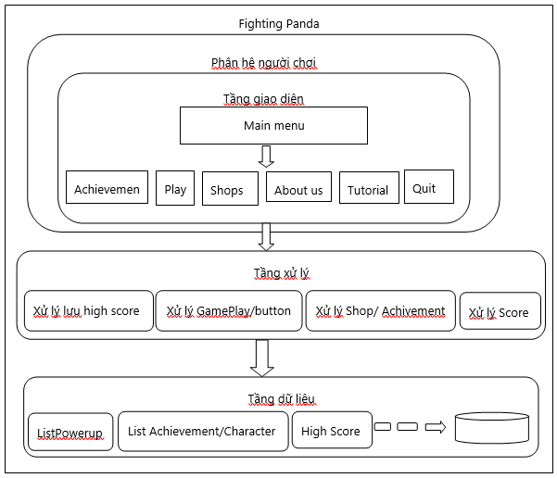

#### Phần cứng

* **Android**
* IOS (optional)
* Windows phone (optional)

Version của từng thiết bị phần mềm sẽ update sau.

# Kế hoạch phát triển

#### Phân tích yêu cầu

* + - * 1. Tổng quan về sản phẩm

- Lập trình trên Unity 5.3, ngôn ngữ C#

- Game phát triển trên Android, tên gọi Running Panda.

- Đồ họa được Designer thiết kế trên PTS, Ai

- Cách chơi: Nhân vật chạy mặc định, chạm vào màn hình để nhảy lên vượt qua chướng ngại vật và các con quái vật, đây là game tích điểm nên game sẽ kết thúc khi nhân vật chết.

b. Chức năng sản phẩm

* Danh sách chức năng:

- [Play]: Bắt đầu chơi game

- [Shop]: Unclock character, danh sách character và tiền tích lũy để mua character đó, tiền tích lũy có được qua các lần chơi

- [Quit]: Thoát khỏi giao diện chơi

- [High Score]: Cập nhật High Score của người chơi

- [Achivement]: Danh sách các Achivement đã thực hiện được và các Achivement tiếp theo cần được thực hiện.

-Phi chức năng: Chưa cập nhật

#### Cài đặt (implement) phần mềm

* Cài đặt mã nguồn
* Cài đặt cơ sở dữ liệu
* Sửa lỗi bảo trì

#### Kiểm thử phần mềm

* Kiểm bởi tester:

+ Thanh tra mã nguồn

+ Kiểm thử hệ thống

+ Kiểm thử tích hợp

* Kiểm bởi người chơi

+ Game bản hoàn chỉnh chưa chỉnh

#### Triển khai, bảo trì

* Thiết lập nền tảng hoạt động: Thiết bị di động, chạy trên android, không kết nối mạng, ứng dụng mobile giải trí,…
* Lắp đặt và cấu hình phần mềm: Android cấu hình cao (còn cập nhật)
* Thông báo và sửa lỗi phần mềm
* Nâng cấp phần mềm: Bổ sung chức năng, tăng đồ họa, hiệu ứng,……

# Kế hoạch nhân sự & chi phí

1. **Kế hoạch nhân sự**

|  |  |  |  |
| --- | --- | --- | --- |
| **Thành viên** | **Nhiệm vụ chính** | **Nhiệm vụ giao đoạn proposal** | **Ghi chú** |
| Lâm Tuấn Tú | PM, DEV | Kiểm soát tiến độ, phác thảo kế hoạch phát triển phần mềm, kế hoạch nhân sự và dự trù kinh phí |  |
| Đỗ Thanh Trúc | DES, DEV, Graphic designer | Thiết kế nhân vật |  |
| Lữ Hoàng Phi Tuấn | BA, DES | Khảo sát người chơi, thu thập ý kiến, hoàn thiện ý tưởng của nhóm từ người chơi, phác thảo bảo nội dung game sơ lược |  |
| Phan Như Trà | DEV, QA | Đề xuất các giải pháp |  |
| Phạm Đức Toàn | DEV, QA | Đề xuất các giải pháp |  |

1. **Chi phí**

Dự tính: Mỗi tuần mỗi thành viên đóng 50,000 VND có thể hơn, phục vụ việc họp mặt, ăn uống,……